高级语言编程课程项目报告
基于 YOLOv5 的火焰目标检测系统设计与实现

项目 | 内容
实验名称 | 基于 YOLOv5 的火焰目标检测
姓名 | 胡增乐
学号 | 202400400052
小组成员 | 罗曾承、王宇泉、徐英睿
日期 | 2026 年 6 月14日
实验环境摘要 | Windows 11；Python 3.9.12；PyTorch 2.8.0+CPU；YOLOv5；OpenCV；Pillow；PyYAML

摘 要：
本报告在梳理了项目的完整实现链路，包括数据准备、配置文件编写、模型训练、权重使用、单图检测、批量检测和指标评估。通过这些步骤，项目已经形成了一个可以复现实验、可以直接调用 best.pt 进行图片检测的完整小型视觉检测系统。
本实验围绕火灾场景下的火焰识别问题，基于 YOLOv5 目标检测框架完成了火焰检测模型的训练、验证与推理测试。项目使用火焰检测数据集，共包含 2059 张图片，类别数为 1，类别名称为 fire。数据集按照训练集和验证集划分，其中训练集 1647 张，验证集 412 张。实验采用 YOLOv5s 预训练权重作为初始模型，在自定义火焰数据集上进行迁移学习，并使用训练得到的 best.pt 权重对图片进行检测。
验证结果显示，模型在验证集上的 Precision 为 0.684，Recall 为 0.643，mAP@0.5 为 0.684，mAP@0.5:0.95 为 0.334。实验表明，YOLOv5 能够较好地识别图片中的火焰区域，适合用于火焰检测任务的课程项目原型。
关键词：YOLOv5；目标检测；火焰检测；PyTorch；计算机视觉

1. 引言：
火灾是一类具有突发性和高危害性的安全事故。若能在火情早期及时发现火焰区域，就可以为报警、人员疏散和应急处理争取更多时间。传统火灾检测方法多依赖烟雾传感器、温度传感器等硬件设备，但其效果容易受到安装位置、通风条件和响应延迟的影响。
随着计算机视觉和深度学习的发展，基于图像的火焰检测方法逐渐成为火灾预警的重要研究方向。该方法能够直接从监控画面、图片或视频中识别火焰目标，并输出目标位置和置信度。
本实验选择 YOLOv5 作为检测框架。YOLO 系列算法属于单阶段目标检测方法，能够在一次前向传播中同时完成目标分类和定位，具有速度快、部署方便、检测效果较好的特点。对于火焰检测任务而言，YOLOv5 可以直接输出火焰目标的位置框、类别和置信度，因此适合用于本课程项目的实现。
实验内容为：1.完成火焰数据集整理，理解 YOLO 格式标签含义；2.配置自定义数据集文件 fire.yaml，明确训练集、验证集和类别名称；3.使用 YOLOv5s 预训练权重进行迁移学习，并得到 best.pt；4.使用 detect.py 对图片进行推理测试，并使用 val.py 评估模型指标。

2. 数据集分析：
本项目使用的火焰检测数据集共有 2059 张图片，标签类别只有 1 类，即 fire。数据集已经整理为 YOLOv5 所需的目录结构，图片和标签按照训练集、验证集分别存放。
数据部分 | 数量
训练图片 | 1647
验证图片 | 412
训练标签 | 1647
验证标签 | 412
验证目标实例 | 639

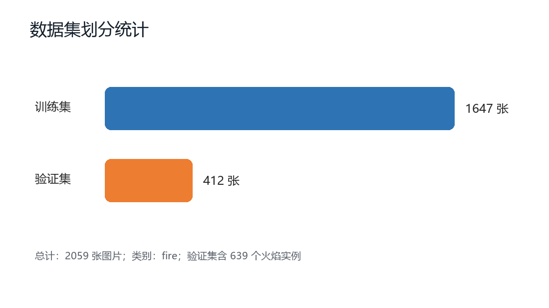
图 1 数据集训练集与验证集划分统计

2.1 标签格式与预处理
YOLO 标签文件采用 txt 格式，每一行表示一个目标框，格式为：class x_center y_center width height。其中 class 为类别编号，后四个数值为归一化后的目标框中心点与宽高。例如标签“0 0.5428 0.3215 0.1183 0.1961”表示类别 0，即 fire，目标框中心位于图片宽度 54.28% 和高度 32.15% 的位置。
数据预处理主要包括：检查图片与标签是否一一对应；将数据放入 images/train、images/val、labels/train、labels/val；配置 fire.yaml；在训练过程中使用 YOLOv5 内置数据增强策略，如缩放、平移、颜色扰动、水平翻转和 Mosaic 增强。
字段 | 含义 | 说明
class | 类别编号 | 本项目中 0 对应 fire
x_center | 目标框中心横坐标 | 相对图片宽度归一化
y_center | 目标框中心纵坐标 | 相对图片高度归一化
width | 目标框宽度 | 相对图片宽度归一化
height | 目标框高度 | 相对图片高度归一化

2.2 数据质量与样本特点
从数据内容看，火焰样本覆盖了室内火焰、室外火灾、森林火灾、建筑火灾等多种场景，能够帮助模型学习不同光照、不同尺度和不同背景下的火焰视觉特征。验证集中共有 639 个火焰实例，说明部分图片中存在多个火焰区域，能够对模型的多目标检测能力形成一定检验。
- 场景具有变化：图片中火焰大小、颜色亮度和背景环境存在差异，有助于提升模型对实际场景的适应能力。
- 标注格式规范：图片与标签按照 YOLOv5 要求分别存入 images 和 labels 目录，训练集与验证集结构清晰。
- 样本类别明确：本项目只设置 fire 一个类别，降低了类别混淆风险，便于聚焦火焰区域定位。

3. 模型设计：
本实验采用 YOLOv5s 作为基础模型。YOLOv5s 是 YOLOv5 系列中较轻量的版本，参数量较小，推理速度较快，适合课程实验和普通电脑环境运行。YOLOv5 的整体结构可以分为 Backbone、Neck 和 Head 三部分。Backbone 用于提取图片中的深层特征；Neck 用于融合不同尺度的特征；Head 负责输出目标框位置、类别和置信度。
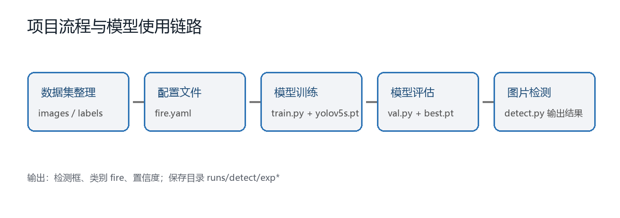
图 2 项目流程与模型使用链路
项目 | 设置
基础模型 | YOLOv5s
预训练权重 | yolov5s.pt
训练后权重 | best.pt
输入尺寸 | 640 x 640
类别数 | 1
类别名称 | fire
模型规模 | 157 层；约 7,012,822 参数；15.8 GFLOPs

3.1 基本公式说明
目标检测模型通常同时优化定位误差、目标置信度误差和分类误差。YOLOv5 的训练损失可以概括为：$Loss=L_{box}+L_{obj}+L_{cls}$。其中 $L_{box}$ 衡量预测框与真实框的位置差异，$L_{obj}$衡量模型对目标存在性的判断误差，$L_{cls}$ 衡量类别预测误差。由于本项目只有 fire 一个类别，分类任务相对简单，模型训练重点集中在火焰区域定位与目标置信度判断上。

3.2 系统实现流程
系统实现可以分为环境准备、数据组织、模型训练、模型评估和推理应用五个阶段。环境准备阶段安装 PyTorch、OpenCV、PyYAML 等依赖；数据组织阶段确认 images 与 labels 对应关系；训练阶段调用 train.py；评估阶段调用 val.py 生成 Precision、Recall、mAP 等指标；应用阶段调用 detect.py 对指定图片或文件夹进行检测。
阶段 | 输入 | 输出
环境准备 | Python、requirements.txt | 可运行 YOLOv5 的本地环境
数据组织 | 火焰图片与 YOLO 标签 | dataset/images 与 dataset/labels
模型训练 | yolov5s.pt、fire.yaml | best.pt、last.pt
模型评估 | best.pt、验证集 | Precision、Recall、mAP、PR 曲线
推理应用 | best.pt、待检测图片 | 带检测框的结果图片

4. 训练与调参：
本项目以 YOLOv5s 预训练模型作为初始权重，在火焰数据集上进行迁移学习。迁移学习能够利用模型在通用数据集上学到的边缘、纹理和形状特征，减少从零训练所需的数据量和训练时间。
参数 | 取值 | 作用
weights | yolov5s.pt | 使用轻量预训练模型初始化
data | data/fire.yaml | 指定自定义火焰数据集
epochs | 100 | 训练 100 轮
batch-size | 8 | 每批输入 8 张图片
img | 640 | 输入图片尺寸
optimizer | SGD | 随机梯度下降优化模型参数

训练完成后，YOLOv5 会在 runs/train/exp/weights 下保存 best.pt 和 last.pt。其中 best.pt 是验证集上表现最好的模型权重，本实验后续检测与评估均使用该文件。若需要调整检测结果数量，可以修改 detect.py 的 conf-thres 参数；阈值越高，显示的检测框越少但可信度越高。

5. 评估与分析：
本实验使用验证集对模型进行了评估。验证集共有 412 张图片，包含 639 个火焰标注实例。评估时使用 best.pt 权重，输入尺寸为 640，运行环境为 CPU。
指标 | 数值 | 含义
Precision | 0.684 | 预测为火焰的目标中有多少是真火焰
Recall | 0.643 | 真实火焰目标中有多少被检测出来
mAP@0.5 | 0.684 | IoU 阈值为 0.5 时的平均精度
mAP@0.5:0.95 | 0.334 | 多个 IoU 阈值下的平均精度
推理速度 | 34.6 ms/图 | CPU 环境下单图推理耗时

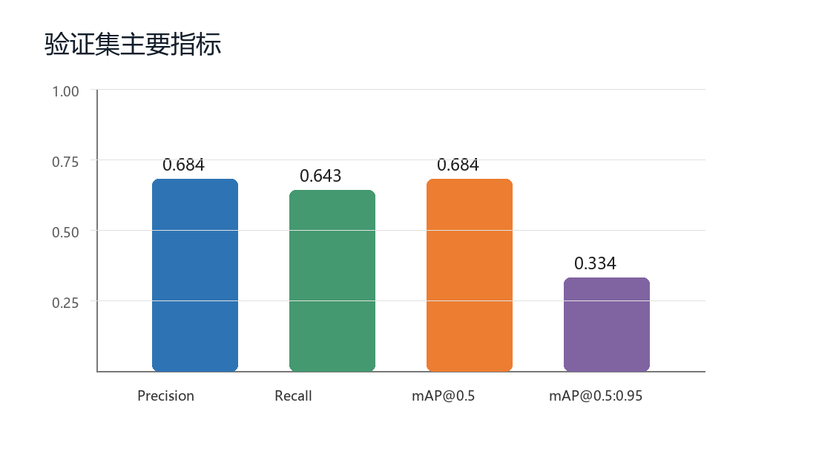
图 3 模型验证集主要指标
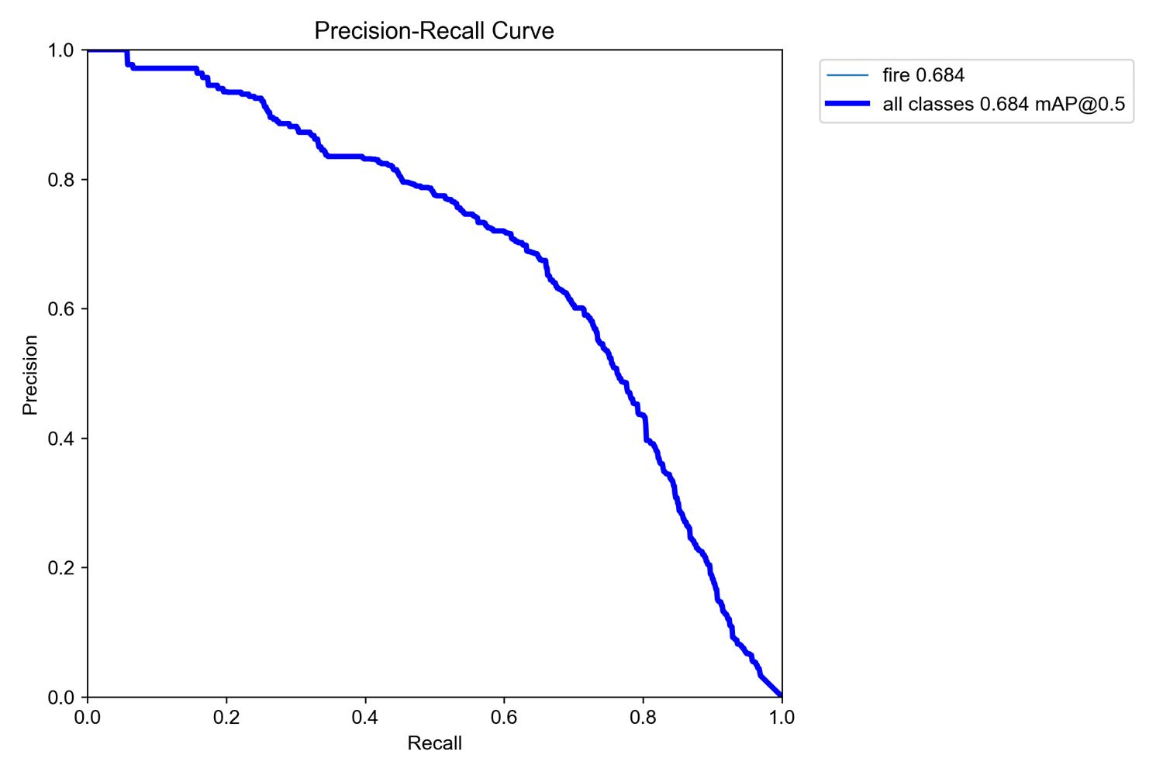
图 4 PR 曲线
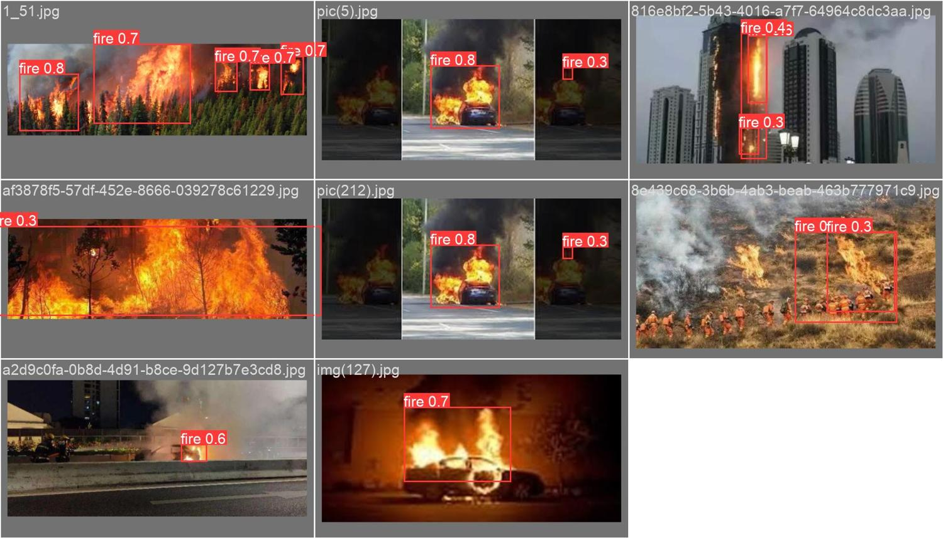
图 5 验证集预测结果示例
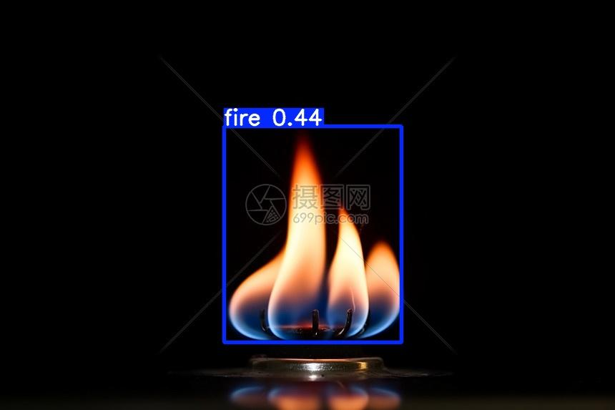
图 6 自定义图片 test.jpg 检测结果

5.1 结果解释与项目效果分析
检测框外的数字表示置信度，例如 fire 0.86 表示模型认为该区域为火焰的可信程度约为 86%。在实际应用中，可以根据任务需要调整置信度阈值：若希望减少误报，可以提高阈值；若希望尽可能发现潜在火焰区域，可以适当降低阈值。
观察维度 | 项目表现
功能完整性 | 已完成训练、验证、单图检测和批量检测流程
检测结果 | 能够在图片中绘制火焰目标框并显示置信度
可复现性 | 保留了数据结构、配置文件、权重文件和核心命令
课程匹配度 | 覆盖高级语言编程中项目组织、命令运行、文件处理和结果分析要求
从验证结果看，模型已经能够较稳定地识别图片中的火焰区域。mAP@0.5 为 0.684，说明在常用目标检测评价标准下，模型具有较好的检测能力；Precision 与 Recall 接近，说明模型在误检控制和目标召回之间保持了相对均衡。实际检测图片中，模型能够输出 fire 类别、矩形框和置信度，说明训练得到的 best.pt 已经具备直接推理使用价值。对于课程项目而言，该结果能够完整展示从数据集到模型应用的端到端流程。
在检测结果图中，框外文字通常形如 fire 0.86。其中 fire 表示类别名称，0.86 表示置信度，即模型认为该框中目标是火焰的把握程度。置信度越接近 1，模型越有把握。

6. AI 协作与版本管理：
本项目主要使用 YOLOv5 开源框架完成火焰检测任务。小组成员完成了数据集整理、模型训练和结果测试等工作。在项目理解和后续使用过程中，使用 AI 工具辅助分析了项目目录结构、数据集格式、模型权重位置、依赖安装方法、检测命令和评估指标含义。

6.1 GitHub 与提交记录建议
- 建议仓库包含 yolov5 源码、data/fire.yaml、README.md、检测结果截图和报告文档。
- 建议不要上传大型原始数据集和过多中间缓存，可在 README 中说明数据来源与目录结构。
- 提交记录可包括：初始化项目、整理数据集、配置 fire.yaml、完成训练、添加检测结果、完善报告。

7. 总结与反思：
本项目的主要收获包括：掌握 YOLO 标签格式；理解自定义数据集配置方式；熟悉 train.py、val.py、detect.py 三个核心脚本的作用；能够解释 Precision、Recall、mAP 和置信度等指标；同时也提高了在 Windows 环境下配置 Python 深度学习项目、处理 pip 网络问题和阅读开源项目结构的能力。
后续优化方向可以从工程完善角度展开，例如补充更多场景图片、增加烟雾类别、尝试更大模型或更新版本的 YOLO、制作更友好的运行说明文档，以及将模型接入摄像头实现实时检测。这些方向并不影响当前项目的完整性，而是在已有成果基础上的进一步扩展。
通过本次实验，小组完成了基于 YOLOv5 的火焰目标检测项目，形成了从数据集准备、模型配置、训练验证到图片推理的完整流程。项目能够使用 best.pt 对自定义图片进行检测，并输出带有 fire 类别、目标框和置信度的结果图片。验证集结果显示，模型在火焰识别任务上取得了较稳定的效果，能够满足课程项目展示、实验复现和基础应用演示的需要。
本项目的主要收获包括：理解 YOLO 标签格式；掌握自定义数据集配置方法；学会使用 train.py 训练模型、使用 detect.py 进行检测、使用 val.py 评估模型；理解置信度、Precision、Recall 和 mAP 等评价指标。项目中也存在不足，例如复杂背景下可能误检或漏检，数据集类别单一，只能识别火焰而不能区分烟雾、明火、小火苗等不同情况。
后续改进方向包括：增加更多复杂场景数据；加入烟雾类别形成多类别检测；尝试 YOLOv5m、YOLOv8 等更强模型；调整训练轮数、学习率和数据增强策略；将模型部署到摄像头实时检测系统中，提高项目实用性。

附录 A：核心配置与命令
fire.yaml 核心配置：
path: ./dataset
train: images/train
val: images/val
test:
nc: 1
names: ['fire']
核心命令：
python train.py --weights yolov5s.pt --data data/fire.yaml --epochs 100 --batch-size 8 --img 640
python val.py --weights runs/train/exp/weights/best.pt --data fire_codex_val.yaml --img 640 --batch-size 8
python detect.py --weights runs/train/exp/weights/best.pt --source "D:\desktop\test.jpg"

附录 B：AI 对话示例摘要

